06.05.2020.
Строение луковицы. Этапы роста лука – чернушки.
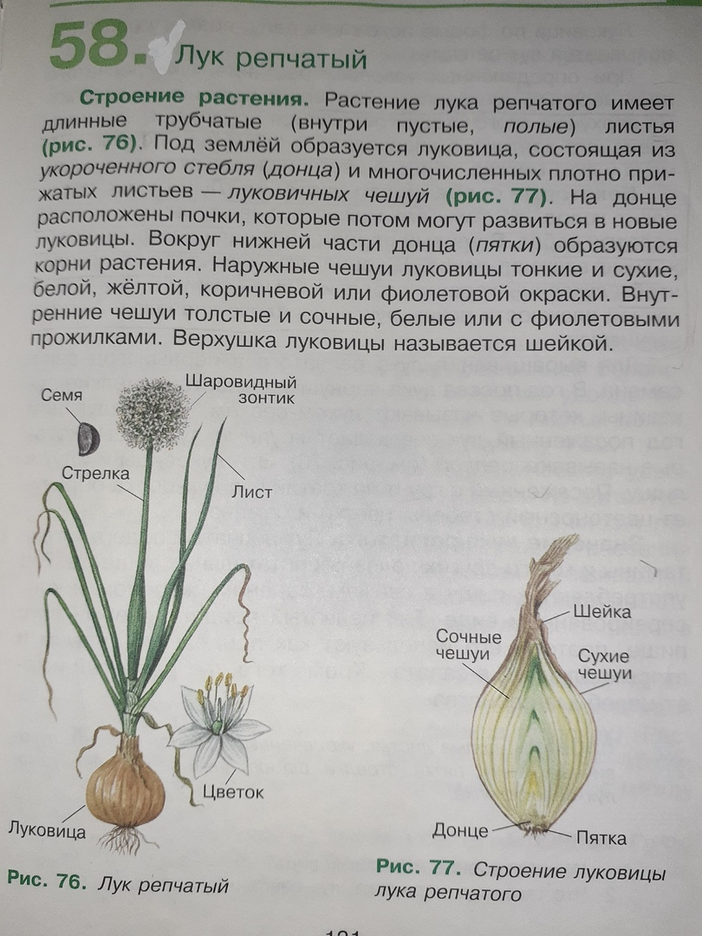

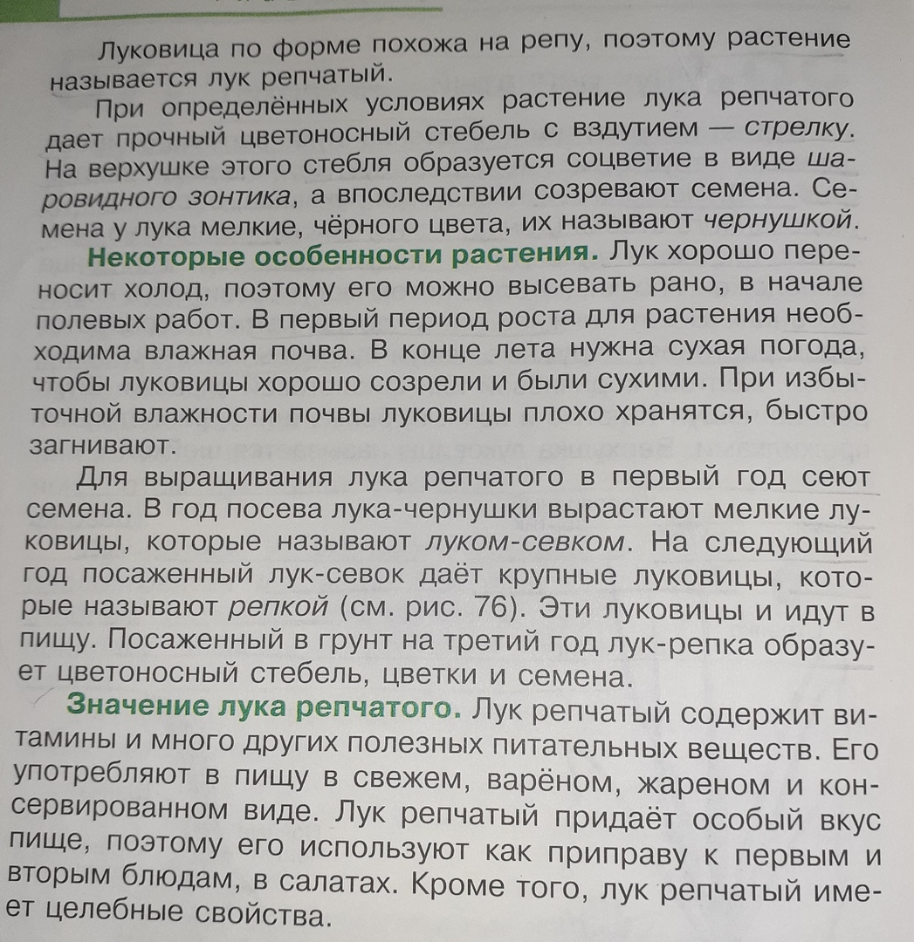

Задание:
Учить строение луковицы и этапы роста лука – чернушки.

